Bài 1:

* Mạch mã hóa 2-1, 4-2

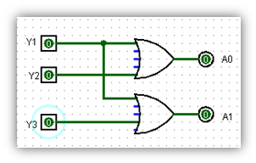

* Mạch ưu tiên 4-2, 8-3

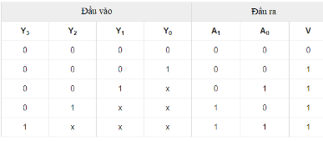Mạch giải mã 1-2, 2-4

* Mạch giải mã 2-4 với tín hiệu enable
* Diagram, schematic

  Description automatically generatedMạch dồn 2-1 và 4-1

Kiểm tra: với 4-1 thì nhấn hết tất cả các đầu vào về 1 thì đầu ra mới sáng.

* Mạch mã hoá 3-8, 4-16

Bài 1:

* Mạch mã hóa 2-1, 4-2



* Mạch ưu tiên 4-2, 8-3

Mạch giải mã 1-2, 2-4

* Mạch giải mã 2-4 với tín hiệu enable
* Diagram, schematic

  Description automatically generatedMạch dồn 2-1 và 4-1

Kiểm tra: với 4-1 thì nhấn hết tất cả các đầu vào về 1 thì đầu ra mới sáng.

* Mạch mã hoá 3-8, 4-16

Bài 5:

1. Diagram

   Description automatically generatedMạch lật RS: là mạch điều chỉnh lại giá trị của Q thành Q’ dữa theo 2 cổng vào là R, S điều khiển

|  |  |  |  |
| --- | --- | --- | --- |
| R | S | Q | Q’ |
| 0 | 0 | Q | Q’ |
| 0 | 1 | 1 | 0 |
| 1 | 0 | 0 | 1 |
| 1 | 1 | - | - |

Hàm luận lý:

Q−=S+R−.Q*Q-=S+R-.Q*

1. Diagram, schematic

   Description automatically generatedMạch D: Ở mạch này chỉ cần chú ý đến ngõ điều khiển D, nếu D=0 thì lật Q=0, và D=1 thì lật Q =1.

|  |  |  |
| --- | --- | --- |
| D | Q(trước) | Q(sau) |
| 0 | 0 | 0 |
| 0 | 1 | 0 |
| 1 | 0 | 1 |
| 1 | 1 | 1 |

1. 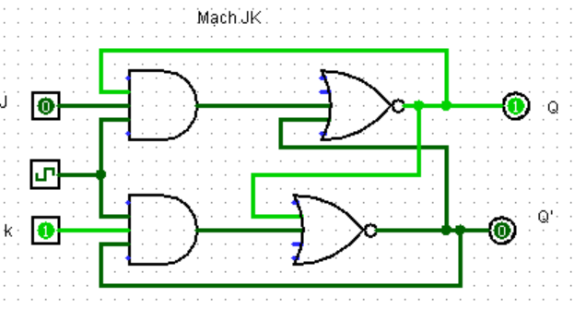Mạch JK: Mạch lật này thì tương tự như mạch lật RS chỉ có khác ở R=1, S=1.

|  |  |  |
| --- | --- | --- |
| J | K | Q |
| 0 | 0 | Q |
| 0 | 1 | 0 |
| 1 | 0 | 1 |
| 1 | 1 | Q |

Hàm luận lý:

Q−=JQ−+K−Q*Q-=JQ-+K-Q*

Sau cùng, em cso tham khảo tài liệu từ mạng và chủ yếu từ các bạn.